实验03_ADC的使用
【实验目的】：
1、掌握ADC的基本原理
2、学会ADC的使用方法。
【实验环境】：
1、FS_11C14开发板
2、FS_Colink V2.0
3、RealView MDK（Keil uVision4）
【实验步骤】：
- ADC文件夹下找到并打开project.uvproj文件；
- 编译此工程；
- 通过FS_Colink下载编译好的工程到FS_11C14开发板；
- 按Reset键复位，转动电位器（VR1），观察OLED显示。
【实验现象】
OLED上显示转换后电压值，转动电位器显示电压值会作相应改变，（如图）

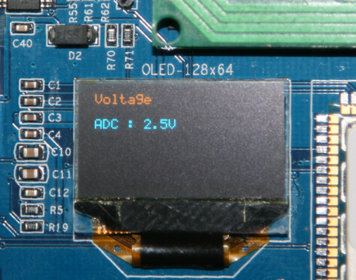
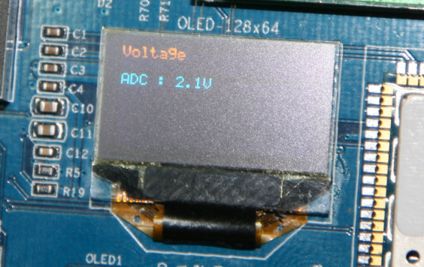

【实验分析】
硬件分析：
由原理图可知电位器VR1接在LPC11C14的PIO0_11口，并且需要选择该口为AD0功能
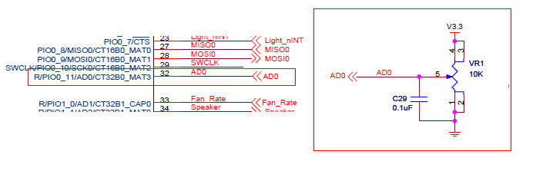

软件分析：
ADC测试函数：
/*****************************************************************************
* Function Name : ADC_Test
* Description : ADC test.
* Input : None
* Output : None
* Return : None
******************************************************************************/
void ADC_Test(void)
{
char buf[25];
uint32_t adv;
float vol;

OLED_ClearScreen(); //清屏OLED
OLED_DisStrLine(0, 0, "Voltage"); //在OLED上显示“Voltage”
printf("\r\n");

ADCInit(ADC_CLK); //ADC初始化

while(1) //死循环
{
adv = ADCRead(0); //读取ADC转化数据函数

//将读取的数据进行以下处理（LPC11C14的ADC输入电压范围是0-3.3V，并且是
//十位的精度）
vol = adv*3.3/1023;
adv = vol*10;
snprintf(buf, 21, "ADC : %d.%dV ", adv/10, adv%10); //将处理后的数据存入buf
OLED_DisStrLine(2, 0, (uint8_t *)buf); //将buf中的内容显示在OLED上
printf("%d.%dV ", adv/10, adv%10);

delay_ms(250);
}
}

